
Vít Kománek, IT Green Solutions, Irsko

Začátkem června 2022 jsme ve skupině šesti absolventů vyrazili na stáž do Irska. Na stáž jsem měl příležitost jet díky programu Erasmus+ a také díky Střední průmyslové škole elektrotechnické V Úžlabině, kde jsem studoval.
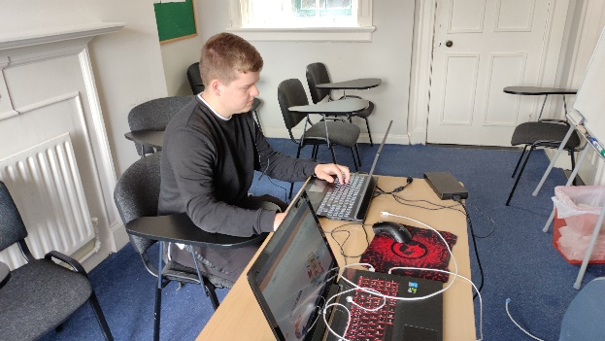
Během stáže jsem pracoval spolu s Richardem Sedleckým pro firmu IT Green Solutions, která nabízí mimo jiné IT podporu, cloud support, modernizaci pracoviště, vývoj webů a softwaru, social media marketing, grafický design, a další. Firma nemá žádné fyzické pracoviště, proto jsem pracoval z kanceláře SWANu, místního vzdělávacího institutu.
V rámci stáže jsem si zkusil tři různé činnosti. První z nich byla přenášení dat ze starých stránek na nové pomocí WordPressu. Šlo o jednoduché a velmi repetitivní úkoly, u kterých jsem si ale zároveň musel dávat pozor, aby byla všechna data na novém webu správná.
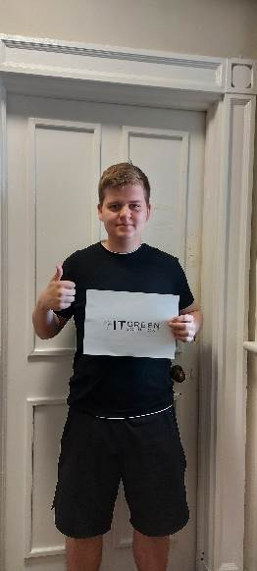
Další činností byl troubleshooting webu. Měl jsem za úkol projít web pro zákazníka firmy, který byl v raném stádiu vývoje, a kde jsem měl za úkol hledat chyby, navrhovat jejich řešení a také navrhovat možná zlepšení. Tento úkol mi připadal nejzajímavější, jednak protože nebyl repetitivní, a hlavně proto, že na mé práci závisel další development. Na závěr jsme naše poznatky spolu s Richardem odprezentovali zástupkyni firmy, která nás měla na starost, a ta byla z naší práce nadšená.
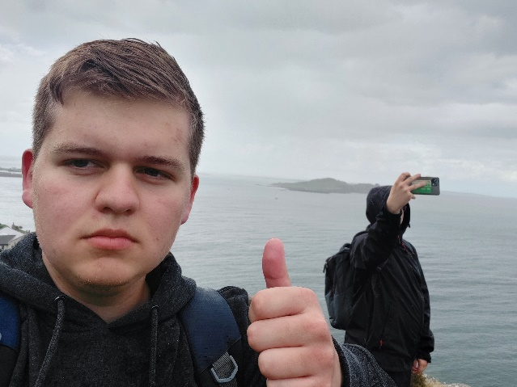
Posledním úkolem stáže byl market research. Našim úkolem bylo hledat české firmy, které by mohly být možným zákazníkem jedné z firem, pro kterou IT Green Solutions pracuje.
Komunikace v rámci firmy probíhala na dálku pomocí nástrojů Microsoft 365, primárně Microsoft Teams.
Ubytování jsme měli v domě v Dublinu, který jsme měli celý pro sebe. Dům byl dvoupatrový a měl zahrádku sdílenou s dalšími domy. Nacházel se asi 40 minut autobusem od centra, reálná délka cesty byla ovšem delší vzhledem k „plynulosti“ silničního provozu v Dublinu.
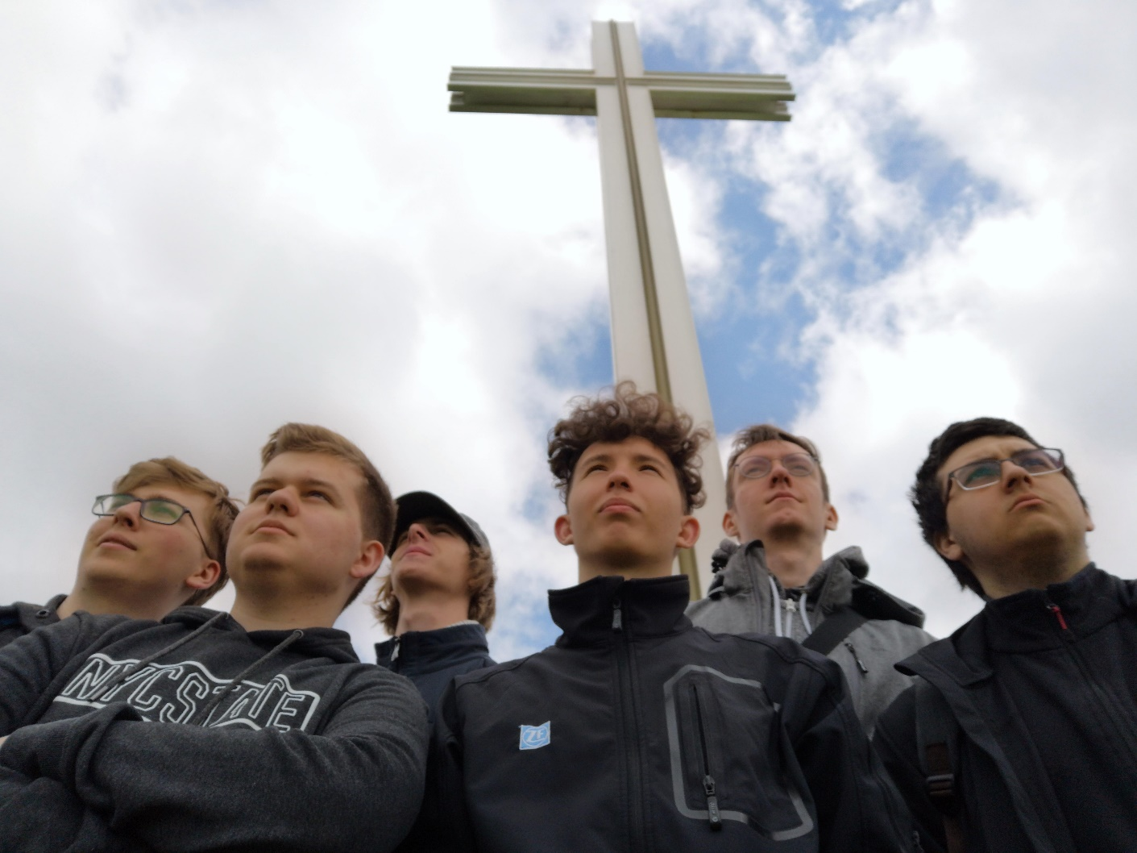
Během stáže jsme také podnikli několik výletů. Například jsme jeli na poloostrov Howth, který se nachází přímo v Dublinu a je zde krásná příroda. Dále jsme se podívali například do Bray. Také jsme si jeden den prošli okolí našeho bydliště, včetně blízkého Phoenix Parku, kde se nachází například americká ambasáda, nebo takzvaný „papežský kříž“ (pappal cross).
Z grantu jsme měli hrazeno ubytování, stravování, MHD, kapesné i letenky. Mně samotnému kapesné stačilo, aniž bych příliš šetřil.
Na stáž jsem se připravoval v rámci jazykové přípravy a OLS.
Stáž zpětně hodnotím jako velmi vydařenou a jsem rád, že jsem jel. Určitě bych doporučil i ostatním studentům tuto možnost využít.

